Кам’янець-Подільська фортеця
Начало формы
Конец формы
Кам’янець Подільський – місто, що зберегло дух середньовіччя. Своєрідність та унікальність його полягають у гармонійному поєднанні ландшафту і містобудівної структури середньовічного міста, в якому військові інженери, використовуючи чудові природні властивості, створили фортифікаційну систему, що не має аналогів у Європі…

До творення неповторного архітектурного вигляду Кам’янець-Подільського у різні періоди його історії доклали майстерності архітектори й скульптори з Італії, Нідерландів, Вірменії, Польщі, Франції, Туреччини та ін. Сьогодні чимало туристів захоплюються вдалим поєднанням міцних оборонних мурів міста, Старого замку (XII–XVIII ст.) та високих стрімких скель каньйону річки Смотрич. Надзвичайно привабливий для любителів фортифікації і комплекс укріплень Нового замку, збудований у XVII ст., що є єдиним збереженим зразком такого типу споруд нідерландської школи. Неабиякий інтерес викликає й унікальний Замковий міст, що сполучає Старе місто із Замковим комплексом.
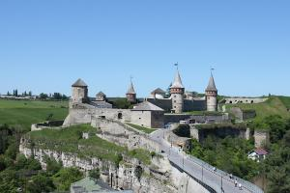

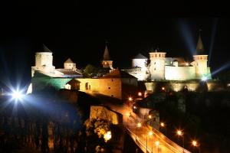

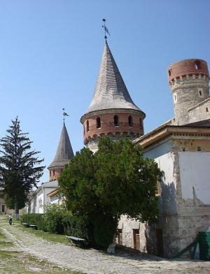

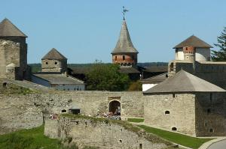

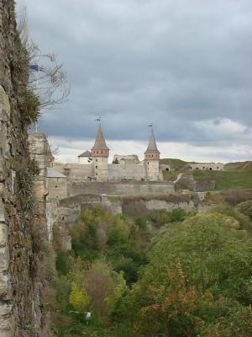

Генуезька фортеця (м.Судак)
Начало формы
Конец формы
Судацьке укріплення як за історико-культурною значущістю, так і за масштабністю фортифікаційної системи є унікальною пам'яткою оборонної архітектури Таврії X-XVIII ст…
Фортеця розташована на стародавньому кораловому рифі, що є конусоподібною горою (Киз-Кулле-Буру). Більшість будівель Судацької фортеці, що збереглись до наших днів, належать генуезькому періоду, тому її іменують «генуезькою». Загальна площа фортеці – майже 30 гектарів, довжина мурів по периметру - більше 2-х кілометрів. Стіни двометрової товщини досягають 6-8 метрів у висоту. Генуезька фортеця прикрашена 14-ма збереженими баштами, (висотою до 15 метрів) що надають їй неперевершеного вигляду.
Фортеця була побудована за проектом генуезьких фортифікаторів у кращих традиціях західноєвропейського середньовіччя, вона вражає досконалістю інженерної думки. ЇЇ площа – 29,5 гектара. Зі сходу та півдня цитадель була неприступна, із заходу — важкодоступна, з північного сходу доступ перегороджував глибокий рів. Фортеця має два яруси оборони між яки розташовувалось місто. Нижній ярус являє собою зовнішню масивну стіну висотою 6-8 метрів і товщиною 1,5 - 2 метри. Стіна укріплена чотирнадцятьома бойовими 15-метровими вежами й комплексом Головних воріт. Верхній ярус складається з Консульського замка й веж, з'єднаних стіною, а також комплексу Дозорної вежі на самій вершині. За межами кріпосних стін розташована ще одна башта — Фредеріко Астаґверра (Портова). За часів генуезців вона з'єднувалася стіною з Кутовою баштою фортеці і з баштою, що стояла на горі Палвані-оба. Ця оборонна лінія захищала територію старого порту Солдайі.
До наших днів з башт північно-східної ділянки нижнього оборонного поясу краще збереглася триярусна, відкритого типу (тристінна) башта Пасквале Джудіче, споруджена 1392 р. Цікавими є і башти Півкругла (єдина в системі фортеці півкругла в плані) та Коррадо Чікало, яку було зведено в 1404 р. З оборонних споруд портового укріплення, розташованих біля західного підніжжя Фортечної гори, збереглася триярусна, квадратна в плані башта Астагвера (Портова), споруджена в 1386 р.

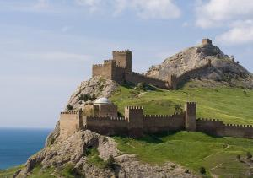

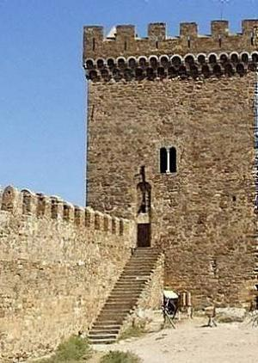
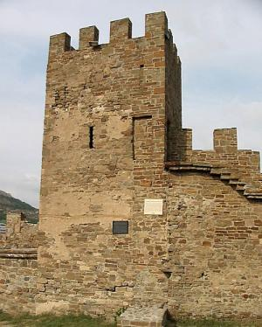
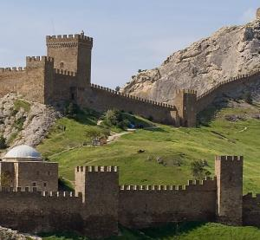

Маріїнський палац
Начало формы
Конец формы
Саме Маріїнський палац, який ще називають Президентським палацом, представляє Україну на міжнародному рівні як державна резиденція. Зазвичай саме тут проходять урочисті події загальнодержавного рівня, зустрічі з іноземними гостями, урочисті прийоми тощо...
Палац збудовано в 1744 році на замовлення імператриці Єлизавети за проектом архітектора Бартоломео Растреллі. Маріїнський палац – яскравий приклад стилю бароко: виразні об'єми, багата пластика фасадів. Під керівництвом учня Растреллі – російського зодчого Івана Мічурина будівництво палацу остаточно було завершено у 1752 році.
Впродовж своєї історії Маріїнський палац неодноразово реконструювався. Значнішу реконструкцію провели у 1868-1870 роках після страшної пожежі, що знищила другий поверх та всі парадні приміщення палацу. Під час відновлення палацу надбудували кам'яний поверх та оздобили фасад новими деталями, оновили інтер'єри в стилі класицизму з елементами бароко та ренесансу. Під час Великої Вітчизняної війни в Маріїнку поцілила бомба.
У 1945-1949 роках палац відбудували під керівництвом українського архітектора Павла Альошина. При цьому фасади палацу не зазнали істотних змін, а внутрішні приміщення були пристосовані для потреб урядових та громадських організацій. У зв'язку з цим було здійснено перегрупування деяких приміщень і дещо змінено інтер'єри. Однак, 1975 року було вирішено відновити палац у формах, максимально наближених до архітектури Растреллі.
До недавнього часу історична споруда Маріїнського палацу презентувала Україну як державна резиденція (Президентський палац). Тут проводились офіційні прийоми та саміти, церемонії вручення нагород, вірчих грамот Послами іноземних держав, зустрічі іноземних делегацій на найвищому рівні. Нині палац на реставрації.
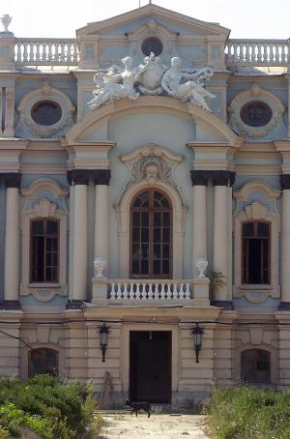

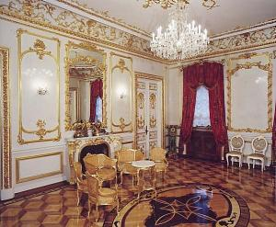

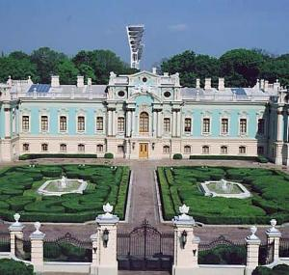

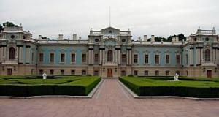

Митрополичий палац
Начало формы
Конец формы
Найвизначніший шедевр архітектури Західної України – колишня резиденція буковинських митрополитів, знаходиться в місті Чернівці…
Колишня резиденція митрополитів Буковини і Далмації була збудована за проектом відомого чеського архітектора Йозефа Главки у 1862-1882 рр. Споруда створена у мавритансько-візантійському стилі. Масштаб робіт був значним, адже спеціально для будівництва було розроблено ряд спеціальних кар'єрів на Буковині, в місті запрацювало два цегельних та один керамічний заводи, а також школа для будівничих.
Комплекс палаців резиденції складається з трьох монументальних споруд-корпусів: головного, духовної семінарії разом із церквою Трьох Святителів, пресвітерія. У головному корпусі знаходився осідок митрополита з просторими апартаментами, де він працював і відпочивав, та розкішними залами, у яких він влаштовував аудієнцію для високих гостей. У куті лівого крила корпусу розмістилася домашня церква владики – каплиця Івана Сучавського, з якої власно і розпочалося будівництво всієї Резиденції. Серед приміщень головного корпусу своє красою і величчю вражає Синодальна зала, одна з найгарніших в Європі. Вона була оздоблена мармуром і обставлена бічними галереями колон, на які спиралася декорована орнаментикою дерев’яна стеля. Враження неземної величі посилювали й коридори з мармуровою мозаїкою на підлозі та розмальованими стелями у формі куполів.
На жаль, у 1944 р. Синодальна зала була пошкоджена пожежею. У вогнищі постраждали не лише інтер’єри, але й синодальна бібліотека, що містила унікальні стародруки та архіви. Теперішній вигляд Мармурової зали – лише копія, створена реставраторами. Однак пожежа не знищила Залу засідань Священного синоду. Її інтер’єр зберігся у первісному вигляді. Стіни Червоної зали оздоблені китайським шовком, дерев’яна стеля декорована орнаментом, а підлога встелена паркетом з червоного бука, дуба та зеленої липи. На одній зі стін висять величезні венеціанські дзеркала. Створені за старовинною технологією вони нараховують аж п’ять шарів срібла.
Ліворуч від входу до Резиденції у теперішньому VI корпусі університету знаходилися два духовні навчальні заклади. Одним із них була духовна семінарія, створена у Чернівцях ще у 1828 р. Вона займала другий поверх будівлі, а перший поверх з ініціативи митрополита було передано під потреби греко-православного теологічного факультету щойно відкритого Чернівецького університету. Підковоподібний семінарський корпус з трьох боків оточує церкву Трьох Святителів. Перший камінь у фундамент храму заклав владика Євген Гакман у квітні 1867 р.
У корпусі, що праворуч від центрального входу, знаходилися дяківська школа, архидієцезальний музей та фабрика свічок. Дах історичної будівлі пресвітерія, як і всієї Резиденції, вкритий орнаментованою черепицею на зразок буковинських народних візерунків. Посередині корпусу над головним входом височіє вежа з годинником та куполом, який по колу оздоблений зірками Давида. У такий спосіб увіковічнили пам’ять про грошову допомогу, надану буковинській православній митрополії єврейською громадою міста.
Зараз у приміщенні колишньої резиденції знаходиться головний корпус Чернівецького національного університету імені Юрія Федьковича.

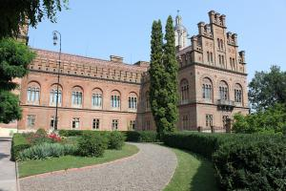

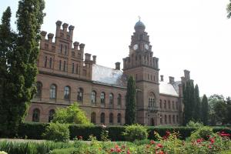

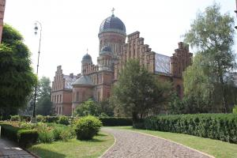

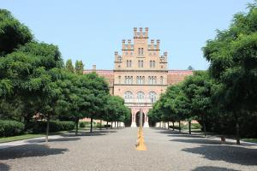

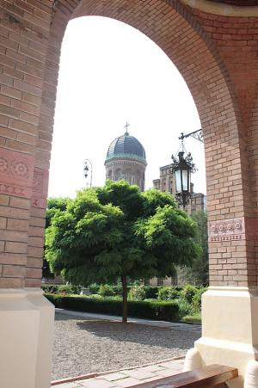
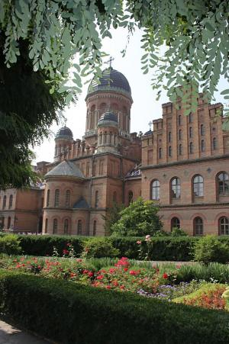

Дубенський замок
Начало формы
Конец формы
Свідки багатьох історичних подій стіни Дубенського замку і нині зберігають пам’ять про відомих особистостей, які свого часу тут жили та гостювали. Упродовж кількох століть ця твердиня над рікою Іквою жодного разу не була взята приступом чи штурмом...
Середньовічний архітектурний комплекс князів Острозьких, Заславьских, Сангушків та Любомирських належить до укріплень бастіонного типу. Він мав вигідну в стратегічному плані територію: підступи до нього захищала річка Іква та заболочена долина. 1492 рік офіційно вважається датою спорудження Дубенського замку.
Протягом свого існування замок неодноразово перебудовувався й укріплювався, а під його мурами були прокладені широкі кам'яні підземні ходи, куди під час ворожих нападів ховалися місцеві жителі зі своїм майном, тут зберігалися запаси води і провізії для оборонців під час облоги. Невеличкий відсоток цих підземних тунелів можна побачити й сьогодні. У XVI ст. замок мав на озброєнні 73 гармати. Арсенал постійно поповнювався за рахунок власної ливарної майстерні. За період свого існування Дубенський замок ніколи і ніким не був здобутий приступом.
Замок, як родовий маєток князів Острозьких, переходив через шлюби від однієї князівської династії до іншої, а загалом він був приватною власністю князів Острозьких, Заславських, Сангушків, Любомирських. І лише наприкінці XIX ст. замок був проданий військовому відомству і відтоді тут почергово розташовувалися армійські частини: російського царя Миколи II, австрійського цісаря, поляків, червоноармійців, фашистів, радянських військ.
Великих руйнувань зазнав замок у період Першої світової війни. У Громадянську війну в замку розміщувався штаб Першої Кінної Армії Будьонного. Значні збитки місту і замку було завдано у роки Другої світової війни, фашисти знищили частину архівів князів Острозьких та окремі пам'ятки архітектури. Загалом, замок і нині вражає погляд відвідувачів, однак, часті перебудови, занепад та запустіння в ХІХ столітті призвели до значних руйнувань його споруд, втрати первісного декору.
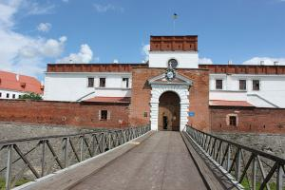

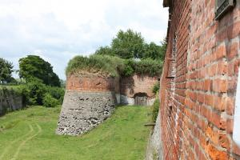

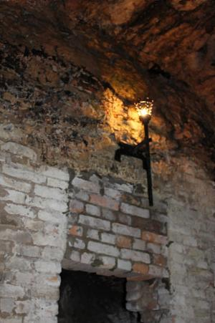
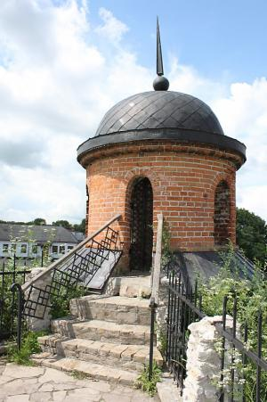

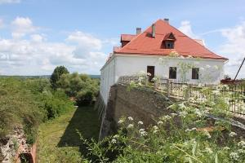

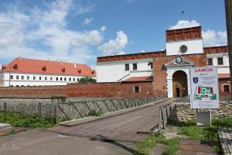

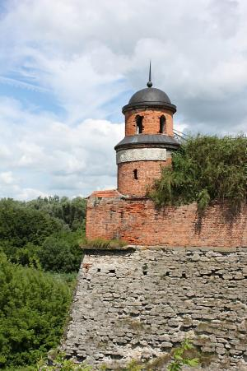

Аккерманська (Білгород-Дністровська) фортеця
Начало формы
Конец формы
Аккерманська фортеця – одна з наймогутніших та найцікавіших фортець Півдня. ЇЇ прекрасно збережені мури, що височіють над темними водами лиману, і нині вражають своєю величчю та неприступністю…
Фортеця стоїть на скелястому березі Дністровського лиману на місці Тіри - давньогрецького поліса V – IV ст. до н. е. Укріплення, що формувалося протягом XIV – XV ст, належить до баштово-стінового типу. Воно складається з чотирьох частин: цитаделі або генуезького замку північного (гарнізонного), південного і портового дворів. Найбільш давньою є цитадель, споруджена в другій половині XIII - першій половині XIV ст., імовірно, генуезцями. У плані це чотирикутник з чотирма наріжними круглими баштами. У південній оборонній стіні цитаделі влаштовано в'їзну браму, а на замковому подвір'ї розташовувалися пристінні житлові корпуси та каплиця. Могутні оборонні мури завтовшки 3-5 м і заввишки близько 15 м завершувалися зубцями-мерлонами. Відкритими бойовими галереями вони поєднувалися з п'ятиярусними наріжними баштами, увінчаними зубцями-мерлонами та конусоподібними дахами. В баштах збереглися щілиноподібні бійниці. Кожна башта мала підвальні приміщення, де зберігалися боєприпаси, а верхні яруси використовувалися за певним функціональним призначенням. Так, у південно-західній розміщувалася в'язниця, у північно-західній – скарбниця, а південно-східна була комендантською. Саме в ній 1789 р. комендант турецького гарнізону передав ключі від фортеці М. Кутузову.

На рубежі XIV-XV ст. придністровські землі увійшли до складу Молдавського князівства, і місто-фортецю стали називати Четатя-Алба (Біла фортеця). Протягом 1438-1454 рр. у південному напрямку від цитаделі було зведено могутню фортифікаційну систему, що складалася з двох поясів оборонних мурів, загальною довжиною близько 2 км, і 26 башт. Зовні укріплення оточував глибокий рів. Із заходу до оборонного муру вздовж лиману вузькою смугою примикав ще один укріплений двір - портовий. До фортеці вели дві в'їзні брами, влаштовані в оборонних мурах: зі сходу - головна Кілійська брама та з заходу - Овідіопольська брама. Сполучення з портовим двором з боку лиману здійснювалося через водяний барбакан з воротами.

Незважаючи на міцність укріплення, у 1484 р. після тривалої облоги його захопили турки й назвали Акерман (Біла фортеця). Понад 300 років перебувала фортеця під турецьким володарюванням. У 1789 р. Акерман перейшов під управління російських військ, а з 1832 р. фортеця втратила військово-оборонну функцію.. До нашого часу в основному збереглися оборонні мури та башти, що визначають історично сформовану планувально-просторову структуру фортеці. З початку XX ст. тут ведуться реставраційні роботи, що дало можливість активно використовувати історико-архітектурний комплекс із культурно-туристичною метою. Серед численних башт, що збереглися, особливу зацікавленість викликають башти Овідія та Пушкіна.

Башту Овідія, або Дівочу, розташовано на розі південної і східної оборонних стін, ліворуч від головних воріт. Триярусна восьмикутна у плані, башта завершується восьмигранним наметовим дахом. За легендою, на початку ери римського поета Овідія за наказом імператора Августа було заслано в східну провінцію. У 8 р. н. е. поет знайшов притулок у Тірі.

Напевно стверджувати, чи насправді жив у Тірі Овідій, не можна. Щодо О. Пушкіна, то його відвідини Акермансь-кої фортеці є достеменним фактом. Під час перебування в Одесі О. Пушкін у грудні 1821 р. побував в укріпленні, і саме там народився задум створення послання "К Овидию". Башту Пушкіна розміщено над лиманом, навпроти башти Овідія. Триярусна, чотиригранна, з балконом башта Пушкіна виходить у бік лиману. У різний час фортецю відвідали й інші відомі особистості: Леся Українка, Максим Горький, Адам Міцкевич, Іван Нечуй-Левицький.

Акерманська фортеця є унікальною пам'яткою оборонної архітектури XIIІ—XV ст., цінним об'єктом наукових досліджень і культурно-туристичного використання.

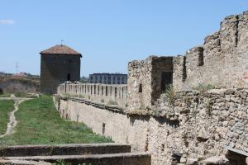

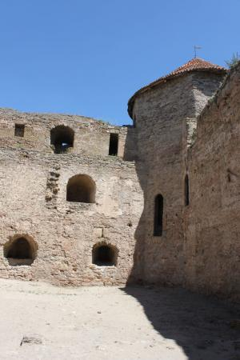
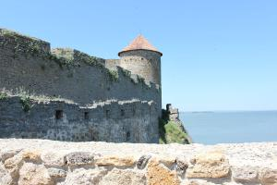

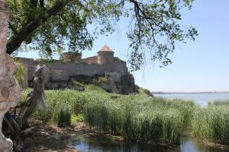

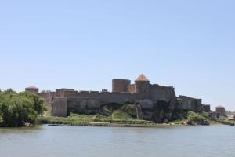

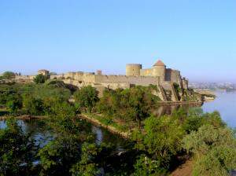

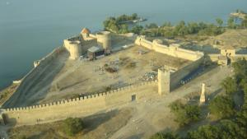

Палац у Качанівці
Начало формы
Конец формы
Одне з найкрасивіших та найромантичніших місць Чернігівщина – Качанівка. Тут надихалися і творили Тарас Шевченко, Микола Гоголь, Марко Вовчок, Михайло Глінка, Микола Маркевич, Михайло Врубель…
Садиба, поява якої датується 1770-тими роками, була заснована графом П. Рум'янцевим-Задунайським. За проектом російського архітектора Карла Бланка, український зодчий М.Мосцепанов вибудував розкішний палац у романтичному стилі та спланував парк при ньому. Другий будівельний період садиба переживає у 1808-1824 роках за нових власників – українського поміщика Григорія Почеки і його дружини Параски Андріївни (за першим шлюбом Тарновської). Тоді розширюється територія садиби, палац перебудовується в стилі російського класицизму, зводяться нові будівлі різного призначення, закладається пейзажний парк. І нині Качанівський парк, виплеканий трьома поколіннями Тарновських, є одним з найбільших пейзажних садів в Україні і Європі.
Після вступу 1824 року у володіння Качанівкою поміщиків-меценатів Тарновських, починається її найбільш цікавий період, що продовжувався більше 70-ти років і приніс славу цьому краю як своєрідному культурно-мистецькому осередку, який приваблював кращих представників творчої інтелігенції. Тут бували і творили Тарас Шевченко, Микола Гоголь, Марко Вовчок, Михайло Глінка, Микола Маркевич, Михайло Врубель, Василь Штернберг, Ілля Рєпін та багато інших знаменитих на весь світ митців.
Останніми господарями садиби протягом 1914-1918 років була старша донька «цукрового короля» Павла Харитоненка Олена та її чоловік Михайло Олів. За історичними свідченнями очевидців, в день їхнього весілля вся алея від палацу до садибної церкви протяжністю 500 метрів була всипана цукром як символ майбутнього солодкого життя молодят. Намагаючись відновити давню традицію, Фонд М.Томенка спільно з народним депутатом В.Дубілем у 2009 році відбудували центральну алею заповідника, а після святкового відкриття, першими по алеї пройшли три пари молодят, які в той день святкували своє весілля. Таким чином, було відтворено легенду про розкішне весілля доньки промисловця та мецената господаря маєтку Павла Харитоненка і з тих пір весільні пари часті гості у Качанівському палаці.

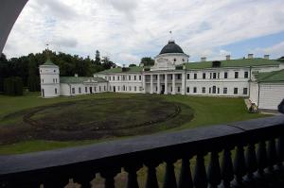

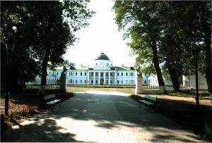

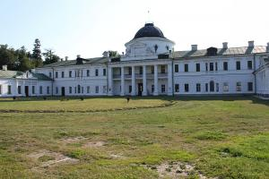

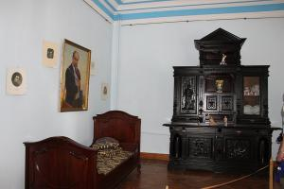

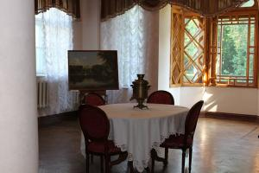

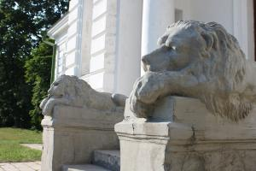

Золочівський замок
Начало формы
Конец формы
Як свідок історичних подій Золочівський замок є однією з найвизначніших пам'яток культури й оборонної архітектури на теренах галицької землі...
Розміщений на невисокому пагорбі в заплаві двох річок, Золочівський замок свого часу слугував як для оборони, так і для житла. У 1634-1636 роках за проектом невідомого архітектора його спорудив Яків Собеський, батько Яна Собеського - короля Польщі. У 1686 році на замовлення короля Яна ІІІ Собєського замок був оновлений і оздоблений творами мистецтва. В’їзна вежа, Китайський палац, великий житловий палац творять прекрасний ренесансний ансамбль замку.
У другій половині XVII століть Золочівський замок неодноразово зазнавав козацьких, татарських, турецьких нападів та облог. Від багатого спадку замку у 1801 році залишилося небагато, серйозних втрат та руйнувань він зазнав і в ХХ столітті: у замку кілька разів змінювались власники, поки він не став власністю держави. Впродовж віків Золочівський замок був і фортецею, і королівською резиденцією, і панською садибою, і навіть тюрмою та навчальним закладом.
Однак, структура замку, що сформувалася протягом XVII століття, без суттєвих втрат збереглася до наших днів. На замковому дворі розташований Великий палац, де розміщена експозиція інтер'єрів ХVІІ століття та зали історії. Прекрасно збереглася і дань моді ХVІІІ століття – Китайський палац, який є одним з небагатьох зразків східної архітектури на українських землях. Нині в ньому розташована експозиція Східних культур (мистецтво Японії, Китаю, Індії, Єгипту).
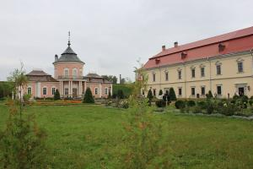

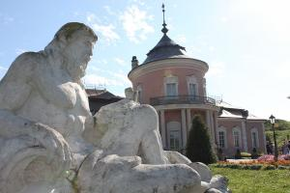

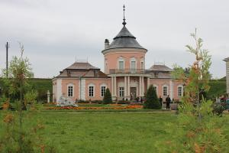

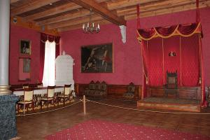

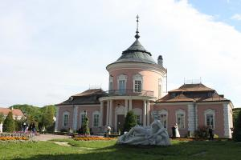

Ужгородський замок
Начало формы
Конец формы
Ужгородський замок розташований в центрі міста на Замковій горі. Це унікальний зразок укріплень бастіонного типу на закарпатських землях, шедевр романського архітектурного стилю. Споруди фортеці відносяться до XII - XIII ст…
Ужгородський замок розташувався на високій горі вулканічного походження, що нависає над річкою Уж. Муроване укріплення було зведено у XIII ст. на місці давньоруського городища IX—XIII ст. Протягом XIII - першої половини XVI ст. замок неодноразово витримував облоги, руйнувався й відбудовувався. Найзначнішою була перебудова замку наприкінці XVI ст., виконана під керівництвом італійських майстрів на основі новітніх досягнень тогочасного фортифікаційного мистецтва. В цей час формується планування системи замкових укріплень, що дійшло до наших днів. У 1728 і 1879 рр. замок був істотно пошкоджений пожежею.
Головною спорудою замку був палац, додатково захищений з південно-східної і північно-східної сторін невисокою стіною з мостом, що був перекинутий через рів і вів до північного палацового в'їзду. На південний захід від палацу стояла замкова церква. До наших днів Ужгородський замок зберіг свою регулярну п'ятикутну конфігурацію плану. Він складається з п'яти загострених бастіонів з оборонними стінами. В'їзд розташований в нижньому ярусі в'їзної башти, спотвореної пізніми перебудовами, обрамлений порталом з тесаних білокам'яних блоків і перекритий хрестовими зведеннями. Стіни і бастіони фортеці складені з андезиту. Первинний підйомний міст замінений насипом.
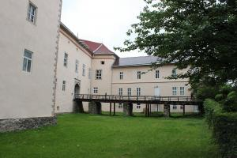
У 1968 р. почата реставрація замку. У 1979 р. з північного боку відреставрували міст, перекинутий через рів, що частково зберігся, навколо палацу, частина оборонних стенів і бастіонів, дахи і внутрішній дворик замку.

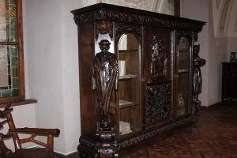

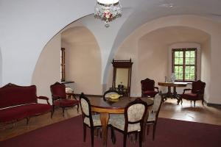

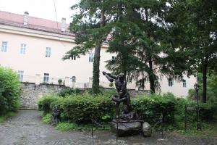

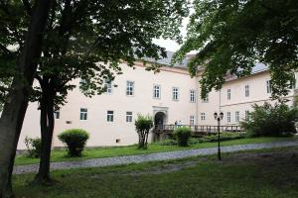

Хотинська фортеця
Начало формы
Конец формы
Хотинська фортеця – свідок численних війн та баталій. Протягом століть вона була центром розвитку ремесел і торгівлі, культури та економіки. Ця середньовічна красуня може багато розповісти тому, хто побажає вислухати її...
Не випадково скелястий мис над Дністром наші предки називали «Хотінь». Назва міста походить від дієслова «хотіти», оскільки мис був бажаним та надійним місцем для давніх поселенців. Завдяки міцній твердині та вигідному розташуванню Хотин став центром розвитку ремесел і торгівлі, які, своєю чергою, сприяли розквіту його культури та економіки. Місто було важливим пунктом у європейсько-азійській торгівлі.
Розташований на основних транспортних магістралях, Хотин завжди привертав увагу завойовників. З метою захисту від них була споруджена фортеця, яка пережила століття і бачила під своїми мурами полчища воїнів Османської імперії, повстанців Мухи, народних месників Дитинки, вояків Дмитра Вишневецького (Байди), Петра Дорошенка. Під час Визвольної війни українського народу проти польської шляхти у Хотин двічі вступали війська Богдана Хмельницького. Відома Хотинська фортеця і подіями Хотинської війни, яка проходила під стінами фортеці у вересні – на початку жовтня 1621 р. Ця війна прославила запорозьких козаків та їхнього гетьмана Петра Конашевича-Сагайдачного і стала переломним моментом в історії Османської імперії. Перемога під Хотином врятувала Західну Європу від вторгнення яничар, справила сильне враження на всі народи і набула відголосу у світовій літературі.
Упродовж XVII ст. Хотин переходив з рук до рук, ним володіли і польські королі, і турецькі феодали, не раз місто визволяли запорозькі козаки. Під час Визвольної війни у Хотині перебували війська Богдана Хмельницького (1650–1653 рр.). Тільки на початку XVIII ст. туркам вдалося остаточно закріпитися в Хотині і в фортеці. Після реконструкції 1712–1718 рр. (за участю французьких інженерів) вона стала наймогутнішим вузлом османської оборони на сході Європи. І хоча в ХVIII–ХІХ ст. фортеця поступово втрачає своє оборонне значення, та під її мурами продовжували кипіти битви.
У 1826 р. місту Хотину був наданий герб: в золотому полі срібна фортеця з трьома баштами; на двох крайніх вміщено по бунчуку, а на середній – півмісяць на держаку; над ним хрест:навхрест – дві шаблі лезами вниз, над ними – срібний хрест на ознаку взяття Турецької фортеці.
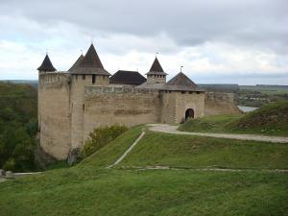
У Хотинській фортеці проводилися зйомки багатьох художніх фільмів, серед яких «Гадюка», «Захар Беркут», «Балада про доблесного лицаря Айвенго», «Три мушкетери», «Стріли Робін Гуда». Серед недавніх – екранізація твору відомого українського письменника Юрія Мушкетика «Яса» та зйомки кінострічки «Запорозька Січ» за повістю Миколи Гоголя «Тарас Бульба».

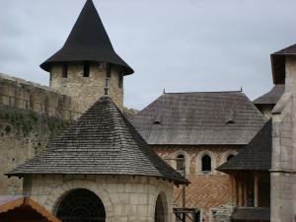

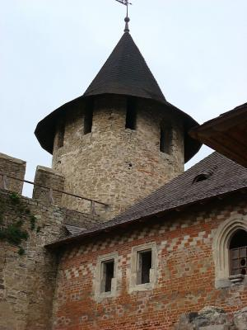
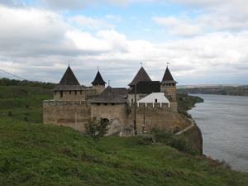

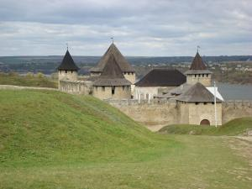

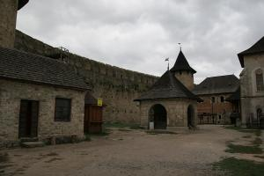

Замок «Паланок»
Начало формы
Конец формы
На західній околиці Мукачева, на вершині згаслого вулкана гордовито височить оспівана легендами і бойовою славою середньовічна фортеця – замок «Паланок»...
Мукачівський замок є однією з найцінніших історичних і військово-архітектурних пам'яток Закарпаття ХІV–ХVІІ ст. Замок розташований на горі вулканічного походження заввишки 68 м і площею 13 930 м кв. Точна дата заснування замку невідома, але про нього згадується вже у документах, датованих XI ст. Власне природа створила цей замок непереможним. За всю історію існування він жодного разу не був підкорений у відкритій і чесній боротьбі. Ще коли замок був дерев'яний, у 1089 р. його впродовж 50 днів намагався захопити половецький хан Кутєшко, так і відступивши без усякої надії на успіх. У 1241 р. шестидесятитисячна орда хана Батия двічі чинила облогу та обидва рази не змогла підкорити його. З 1396 р. гарнізон замку відбив не одну потужну атаку ворога, його стіни витримали не одну багаторічну облогу.
З 1396 по 1414 рр. замком володів подільський князь Федір Корятович. Він на місці старого дерев'яного побудував новий, кам'яний замок і перетворив його на свою резиденцію. У цей же час у скелястій горі був видовбаний 85-метровий колодязь. Протягом ХV–ХVІ ст. замок належав багатьом володарям, які продовжували його укріплювати та розбудовувати. З 1782 р. замок перетворили на політичну в'язницю Австро-Угорської імперії. За майже 120 років тут побувало понад 20 тисяч в'язнів. Кам’яний, але дещо модифікований, замок зберігся і до наших днів.

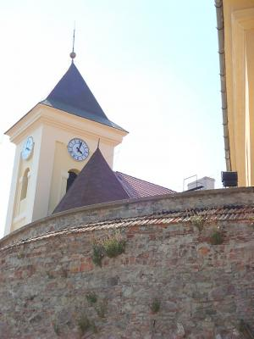

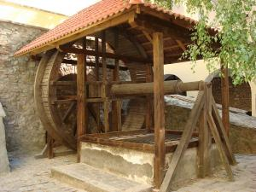

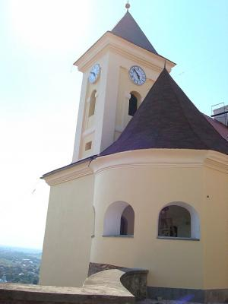
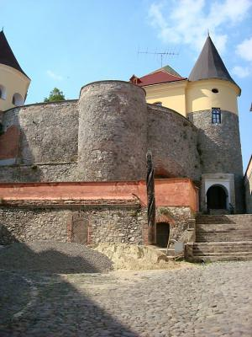

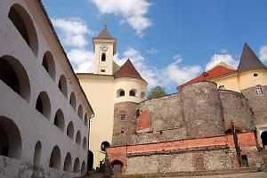

Луцький Верхній замок
Луцький Верхній замок є центральною спорудою Луцького державного історико-культурного заповідника «Старе місто». Зведений останнім великим князем Галицько-Волинського князівства Дмитром Любартом у 1340–1383 рр. замок слугував його резиденцією. З часом замок став улюбленим місцем перебування великого князя Литви Вітовта. Саме тут взимку 1429 р. Вітовт приймав на з'їзді дипломатичні посольства і монархів країн Центральної та Східної Європи, які вирішували найважливіші проблеми міждержавних відносин.
Протягом століть Луцький Верхній замок залишався могутньою фортецею, адміністративною, політичною і духовною столицею краю. У ньому діяв крайовий уряд, збиралися сейми і станові суди волинської шляхти. Знаменита замкова канцелярія створила і зберегла для України понад мільйон документів з її історії. Свого часу в ній працював і майбутній гетьман України Іван Виговський.
Сьогоднішній архітектурний комплекс Луцького Верхнього замку включає в себе В'їзну, Владичу та Стирову башти, сполучені мурами; будинок шляхетських судів XVIІІ ст.; повітову скарбницю поч. ХІХ ст., а також залишки соборної церкви Іоанна Богослова ХІІ ст. та князівського палацу XІV–XVI ст. У приміщенні повітової скарбниці функціонує Музей книги; у будинку шляхетських судів – Художній музей; у В'їзній вежі облаштовано експозиції кераміки, виробів з металу, меблів. У Владичій вежі можна оглянути арсенал і єдиний в Україні Музей дзвонів. Стирова башта використовувалася під архів замкової канцелярії, а у її підвальному поверсі була в'язниця. У Верхньому замку існує туристичний маршрут, який знайомить із підземеллями замку Любарта, він є не лише денним, а й нічним. За брамою В'їзної вежі чекають (якщо екскурсія відбувається вночі) лицарі зі смолоскипами, дійство супроводжує середньовічна музика.
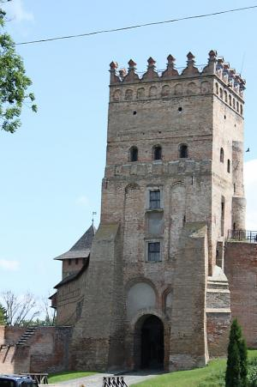
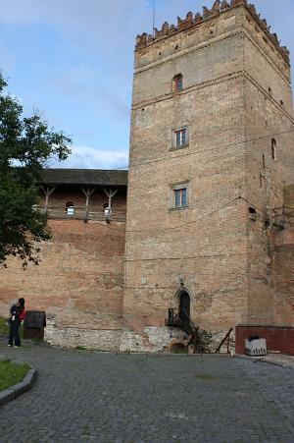

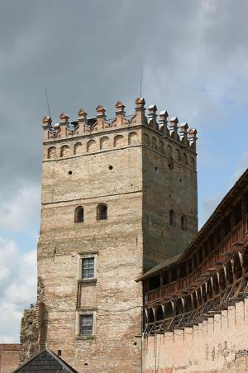
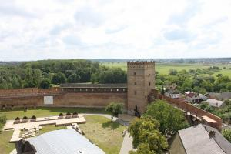

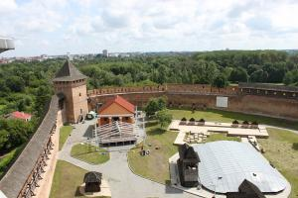

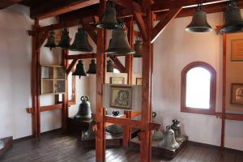

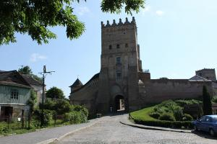

Бахчисарайський (Ханський) палац
Начало формы
Конец формы
Збудований як родова резиденція династії Ґераїв - правителів Кримського ханату. протягом двох із половиною століть Бахчисарайський Палац був центром політичного, духовного й культурного життя держави кримських татар…
Ханський палац є єдиним у світі зразком кримськотатарської палацової архітектури й унікальним для Європи цілісним архітектурним комплексом близькосхідного цивілізаційного кола. Той вигляд, що його Хансарай має нині, у своїх головних рисах склався в ХVІІІ ст., коли орнаментальне і будівельне мистецтво Кримського ханату досягло висот досконалості.
З плином часу в ханському палаці змінювалися архітектурні й орнаментальні стилі: лаконічна орнаментика розписів XVII ст. із зображеннями грон винограду та імітацією мармуру вийшла з моди, а її місце в XVIII ст. заступили вишукані рослинні композиції в стилі «кримського рококо». Останній кримський хан Шагін Ґерай, котрий увійшов до кримської історії як великий авантюрист, що в результаті згубив власну країну, мав намір перенести кримську столицю з Бахчисарая до Кефе (нині Феодосія). Він навіть почав будівельні роботи на новому місці, але, втративши у 1783 р. владу, не встиг реалізувати свого плану.
За імперського періоду тут знаходився поліцейський чин, що за наявності листа від губернатора дозволяв поважним гостям оглядати колишню ханську резиденцію. Час від часу Палац відвідували російські цісарі й члени цісарської родини — природно, що через це Палац становив «режимний об'єкт» і доступ туди був відкритий не кожному. Винятком стали роки Кримської війни 1854-55 р., коли тут розмістився шпиталь. Після петербурзької Лютневої революції з'явилося чимало тих хто бажав привласнити унікальну пам'ятку. На щастя, художник Усеїн Боданінський переконав Тимчасовий уряд створити тут музей, який діє й нині.
Ремонти та реставраційні роботи в Ханському палаці тривають уже понад 200 років, бо, як розповідають науковці, за свою довгу історію він зазнав численних ушкоджень та змін. З 2003 року розпочався новий етап реставрації. Загальний вигляд палацу тільки сьогодні наблизився до первинного. Три з чотирьох будівель гарему, зимовий палац були знищені і їх вже не повернути, але під щільним науковим контролем по крихтах з руїн відновлені ханські лазні, відреставровані мечеть, Соколина башта, тривають роботи на родовому цвинтарі ханів.

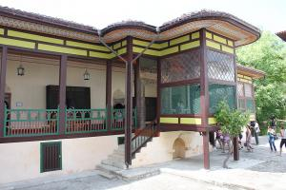

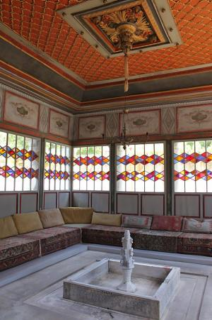
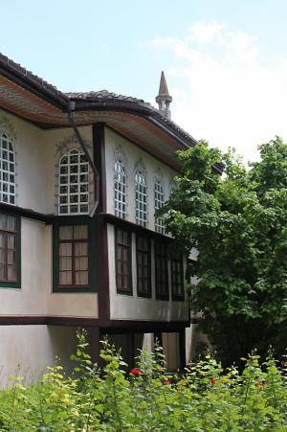

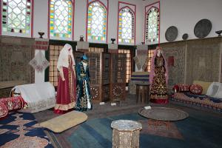

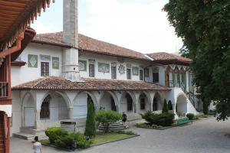

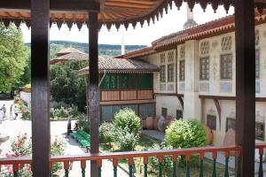

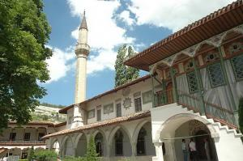

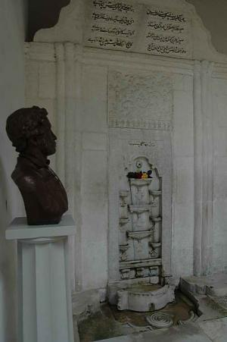

Збаразький замок
Начало формы
Конец формы
Збаразький замок можна безперечно назвати перлиною та історичним скарбом Тернопільщини та справжньою окрасою старовинного Збаража…
Історія міста Збаража розпочалась на Старозбаразькій горі, де впродовж двох століть існував середньовічний замок. У 1589 р. татари зруйнували замок і князі Збаразькі вирішили не відбудовувати його, а перебратися до нового поселення, яке виростало неподалік. Перша згадка про сучасний Збараж, як місто датується 1583р.
Могутній Збаразький замок, який можна побачити і сьогодні, був збудований протягом 1620-1631 років останніми представниками роду князів Збаразьких – Юрієм і Христофором. Проект видатного італійського архітектора Вінченццо Скамоцці пристосував до місцевих потреб фортифікатор Андреа дель Акава. Після завершення будівництва замок складався з двоповерхового палацу, побудованого в стилі пізнього ренесансу, казематів, валів, чотирьох бастіонів та рову, наповненого водою. Увійти в замок можна було через браму, розміщену в двоповерховій вежі, до якої вів звідний міст. Укріплення займали площу понад 16 гектарів.
Влітку 1649 року замок був у центрі протиборства військ Богдана Хмельницького і Речі Посполитої. Про ці події розповів Г.Сенкевич в романі «Вогнем і мечем».
Після смерті Юрія Збаразького замок перейшов у володіння князів Вишневецьких, згодом – Потоцьких. В середині XVIII століття відбулися зміни, які спричинили втрату фортифікаційної слави замку. Польські магнати Потоцькі перетворили замок на звичайне феодальне помістя. Пожежа 1896 року та воєнні дії майже повністю знищили замок. Відбудова пам’ятки триває і досі.
Нині, в залах палацу діє краєзнавчий музей працюють виставкові зали з тематичними експозиціями, картинною галереєю, музейними відділами, а в підземеллі – виставка старовинних знарядь, які використовували для тортур.
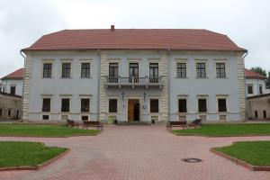

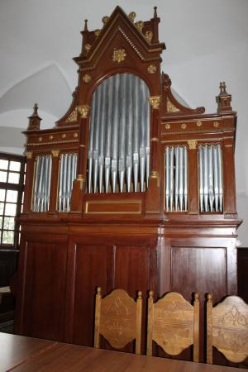

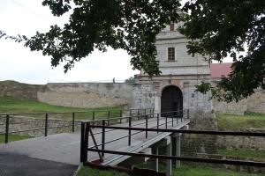

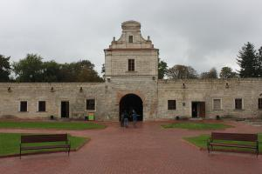

Лівадійський палац
Свого часу Лівадійський палац (арх. М. П. Краснов) був літньою резиденцією останнього російського імператора Миколи II та його родини. У 20-х роках ХХ ст. в ньому розмістився перший у світі селянський санаторій. Наприкінці Другої світової війни він став місцем проведення Ялтинської конференції (1945 р.), під час якої керівники трьох держав антигітлерівської коаліції – СРСР, США і Великої Британії обговорювали питання повоєнного світового устрою. У перші післявоєнні роки палац слугував державною дачею керівника радянської держави Йосипа Сталіна.
Сьогодні – це музей з розвиненою фондово-музейною базою і широкою дослідницькою діяльністю наукових співробітників. Будівництво палацу тривало з квітня 1910 р. по вересень 1911 р. – 17 місяців. Будинок витриманий переважно в стилі Відродження з включенням мотивів архітектури візантійської (церква), арабської (внутрішній дворик), готичної (колодязь з химерою). Різні архітектурні стилі – своєрідна данина моді початку XX ст. – використані й в оформленні інтер'єрів. Особливо розкішне й урочистісте оздоблення – у вестибюлі й Білій залі Лівадійського палацу. Парадна ж приймальня з темного горіхового дерева нагадує зал Ради п'ятисот у палаці дожів у Венеції. Поліроване червоне дерево зі смужками бронзи використано в оздобленні парадного кабінету, а елементи англійської архітектури 16 ст. в стилю Тюдор – при оформленні колишньої більярдної. Палац оточений великим парком – одним з найкращих на Південному узбережжі Криму.
Нині Лівадійський палац-музей – визнаний громадсько-культурний центр України з проведення найбільших миротворчих акцій, культурних і політичних заходів на високому державному рівні.
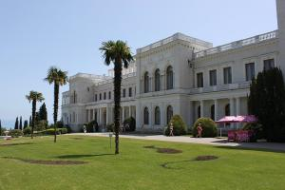
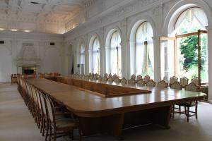

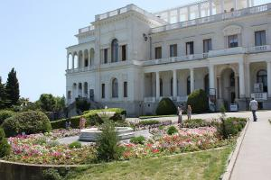
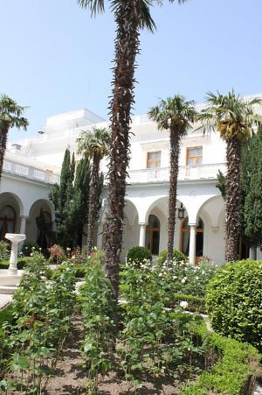

Палац Кирила Розумовського у Батурині
Начало формы
Конец формы
Прекрасний нещодавно відреставрований палац останнього українського гетьмана Кирила Розумовського дивує своїм багатим убранством та вишуканим стилем…
Місто Батурин граф Кирило Розумовський отримав у подарунок від імператриці Єлизавети Петрівни у 1750 році. За задумом, Батурин мав стати столичним містечком з власним університетом. У 1754 році заради реалізації величних задумів до міста запросили італійця Антоніо Рінальді, що зажив великого авторитету на будівництві палацу Казерта поблизу Неаполя. Однак роботи так і не розпочалися. Наприкінці життя, вже при новій імператриці Катерині ІІ, яка скасувала гетьманство на Україні, граф, що перестав бути гетьманом, повернувся до Батурина. Плани дещо змінилися. Тепер мова йшла лише про побудову палацу для графа. Так, у 1799-1803 рр. на замовлення Кирила Розумовського за проектом шотландського архітектора Чарльза Камерона на околиці Батурина було споруджено великий палацово-парковий комплекс. Однак після смерті графа будівництво припинили. Син Кирила, Андрій Розумовський проживав у Відні. Замість нього тут залишався управитель. Саме він, за однією з версій, підпалив палац, щоб приховати сліди своїх крадіжок.
Занепад тривав більше сторіччя. У другій половині ХХ століття було здійснено кілька спроб реставрації цього палацу, але її так і не вдалося завершити. В 2002 році Кабінетом Міністрів України була ухвалена комплексна програма відбудови пам’яток заповідника «Гетьманська столиця», яка була успішно реалізовано протягом останніх п’яти років. У серпні 2009 року було закінчено масштабну відбудову цієї пам'ятки архітектури, зокрема, відбудовано палацовий комплекс та повністю оновлено експозиції. Під час реставрації будівлі інтер’єрну частину відтворювали за аналогами робіт Камерона в Павловську і Царському селі. Наразі палац налічує 55 кімнат. Значну частину нинішньої картинної колекції Батурин отримав у подарунок від Львівської галереї. Тут постають портрети майже всіх українських гетьманів: Вишневецький, Хмельницький, Дорошенко, Конашевич-Сагайдачний, Многогрішний, Брюховецький та інші.
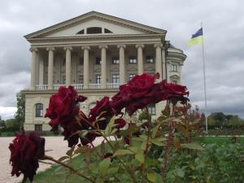
Кирило Розумовський мав чисельну бібліотеку, яка налічувала більше дві тисяч томів. Для її обслуговування він навіть виписав з Франції бібліотекаря-упорядника. Граф мріяв передати своє літературне надбання Руссо, та їхня зустріч так і не відбулася, і згодом бібліотека була розпорошена. До наших днів дійшла лише нотна збірка. А Розумовський був дійсно поціновувачем гарної музики, товаришував з Моцартом і Бетховеном. Останній присвятив графу три свої квартети.

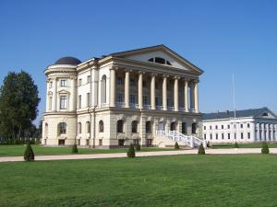

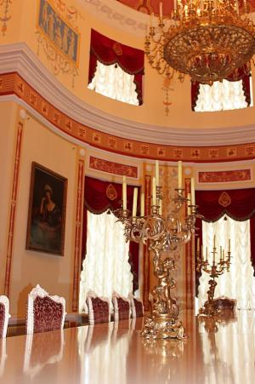
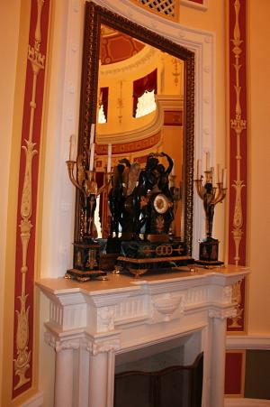

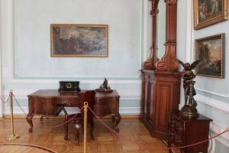

Фортеця у Меджибожі
Начало формы
Конец формы
Фортеця у Меджибожі, зведена між річками Південний Буг і Бужок, – одна з найбільших і найдавніших фортифікаційних споруд України. Розташовані в мальовничому куточку Хмельниччини, могутні мури і башти фортеці нікого не залишають байдужим...
Перші древньоруські укріплення на місці нинішньої фортеці були зведені ще до монгольського нашестя, проте в середині ХІІІ століття вони були знищені за наказом монголів. Ослаблені протистоянням з Золотою Ордою галицько-волинські землі в XIV століття підпадають під владу литовських князів. Меджибіж стає королівським замком, який передавався у володіння прикордонним старостам, що повинні були стримувати наскоки татар. І вже у 1516 році у Меджибожі був мурований замок. З 1540 року (майже на 200 років) Меджибіж стає власністю шляхтичів Сенявських, які зводять на території фортеці в 1564 році костьол і продовжують її укріплювати. Завдяки цьому у 1566 році Меджибіж витримав облогу татарського війська, а ще через п’ятдесят років мури Меджибожа, товщина стін якого подекуди сягала 4 метрів, не змогло взяти кримське військо. На початку ХVІІІ ст. Меджибіж постраждав від місцевого населення, коли повстанці у 1702 р. обложили замок. З 1730 року містом володіли Чарторийські, а у 1831 їх майно було конфісковано за участь в польському повстанні, з того часу в замку були так звані «таборові збори» (казарми).
На сьогоднішній день у Меджибізькій фортеці, яка отримала статус заповідника, тривають реставраційні роботи. Приведено до ладу та відновлено ряд будівель, зокрема, відреставровано північно-західний корпус заповідника та «Лицарську» вежу, яка стала оглядовим майданчиком для відвідувачів. Окрім того, ведеться серйозна робота по перетворенню заповідника в тому числі і на науково-дослідницький та культурно-освітній центр. У північно-західному корпусі заповідника відкрито краєзнавчий музей із 6 музейних залів з експозиціями; працює постійна експозиція «Український традиційний одяг подолян в обрядах та звичаях»; «Творчість українських художників і скульпторів другої половини XX століття» тощо. У заповіднику регулярно проходять різного роду просвітницькі та освітні заходи.
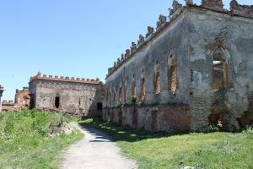

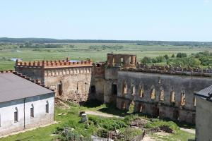

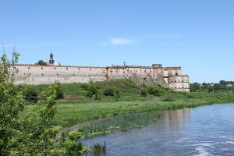

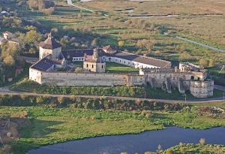

Чигиринська фортеця – Резиденція Хмельницького
Начало формы
Конец формы
Після того, як Чигирин став столичним містом нової держави, чигиринська приватна резиденція (двір) Хмельницьких перетворилася на офіційну резиденцію гетьмана як глави цієї новопосталої держави...
В першу чергу Чигирин, як перша столиця козацької держави, унікальний своєю історією, яка сягає дуже давніх часів. Давня гетьманська резиденція містилася не в замку, який увінчував Кам'яну гору, що панувала над Чигирином, а була на території міста, під горою і під захистом цього замку. З історичних джерел відомо, що цей двір правив за резиденцію і наступним гетьманам – І.Виговському, Ю.Хмельницькому, П.Тетері та П.Дорошенку.
На жаль, усі споруди резиденції славного гетьмана були знищені під час руйнування Чигирина турками 1678 року. Дотепер не вдалося знайти жодного зображення гетьманського двору. Проте, на Лівобережній Україні збереглися окремі муровані будинки козацької старшини кінця XVII сторіччя, які можуть бути аналогами для того, аби уявити, який вигляд мав чигиринський палац гетьмана Хмельницького. На сьогодні у Чигирині на місці гетьманського двору створюється історико-архітектурний комплекс «Резиденція Богдана Хмельницького». Вже відновлено в’їзну вежу, будинок гетьмана, військову канцелярію, скарбницю та курінь козацької варти. однак через незначне державне фінансування, у гетьманській резиденції так і не добудували дві з 12 запланованих споруд, а ті, що вдалося звести на сьогоднішній день не мають належного внутрішнього обрамлення та наповнення.
Значної уваги, в тому числі й фінансової, також потребує і Чигиринська фортеця, яка височіє на Замковій, або Богдановій, горі. Ця могутня фортеця в часи козацької держави була найбільш неприступним форпостом Центральної України. У своїх враженнях від перебування у Чигиринській фортеці турецький мандрівник XVII сторіччя Євлія Челебі зазначає: «Зараз це міцна фортеця, що має три ряди стін. Розташована на землях польських, вона знаходиться під владою гетьмана Дорошенка і має сорок тисяч озброєного війська. Цитадель її стоїть на стрімкій скелі. Навкруги фортеці три ряди непрохідних ровів. Фортеця розташована на великому острові, направо і наліво від нього перекинуті наплавні дерев’яні мости. В цитаделі стоять будинки солдат козаків… там же арсенал, чудові гармати, монастир із дзвіницею, схожою на башту».
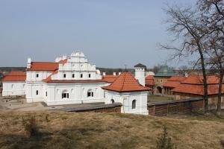
І хоча в 1677 році Чигиринська фортеця була відбудована на зразок найновіших оборонних споруд Європи за проектом військового інженера Патріка Гордона, уже в 1678 році вона була знищена в результаті руйнівних турецьких походів на Україну. Наразі автентичною спорудою залишився відбудований бастіон Дорошенка, який був побудований як наріжна частина фортеці для захисту бічних стін.

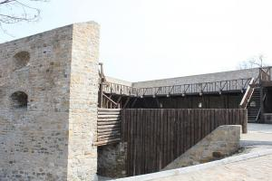

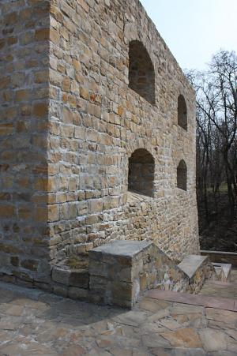
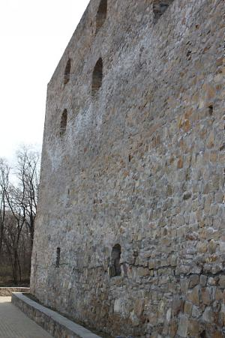

Олеський замок
Начало формы
Конец формы
Олеський замок є, можливо, найвідомішим замком Львівщини, відродженим з цілковитої руїни. Понад шість століть стоїть він на високому пагорбі і є свідком та учасником багатьох подій, що навічно увійшли в історію...
Вперше Олеський замок згадується в письмових джерелах, датованих 1327 роком. Розташування замку на кордоні Литви і Польщі зумовило постійну боротьбу за нього та часті зміни власників. У XV–XVІ ст. Олеський замок кілька разів ставав жертвою руйнівних набігів татар. У другій половині ХV століття замок перестав бути оборонною спорудою і перетворився у резиденцію магнатських родів: Даниловичів, згодом Собєських, Жувуських.
Олеський замок відомий у польській історії тим, що 1629 року тут народився онук Даниловича, майбутній король Польщі Ян ІІІ Собєський, за часів правління якого замок отримав статус королівської резиденції. Згідно легенди про народження цього одного з найвизначніших польських королів і полководців, майбутній король народився під час грози, окрім того, на замок тоді напали татари; і в той момент, коли бабка повитуха поклала немовля на мармуровий стіл, вдарив дуже сильний грім, і стіл розколовся навпіл, після цього одразу ж з'явилося пророцтво про те, що новонароджений буде незвичайною людиною.
У своїй подальшій історії замок багато разів потерпав від руйнацій: декілька пожеж і сильний землетрус 1838 р. спричинили руйнування мурів замку. Не менше пошкодили його і самі власники – після того, як в одній з кімнат знайшли замурований скарб, почалися гарячкові пошуки інших коштовностей: розбивалися стіни з розписами, руйнувалися каміни, знімалися підлоги. На кінець XIX ст. Олеський замок перетворився практично на руїну. За зібрані в 1882 р. львів'янами кошти замок викупили, і він перейшрв у власність держави. До 1939 р. замок використовувався як сільськогосподарська жіноча школа. Коли Галичина була приєднана до СРСР, у замку організували табір польських військовополонених, у роки Другої світової війни тут розміщувалися військові склади.
Лише з 70-х років минулого століття розпочалося активне відновлення Олеського замку. Нині це відділ Львівської галереї мистецтв. У музеї представлено: галицько-волинський іконописний живопис ХV–XVIII ст., український портретний живопис XVI–XVIII ст., європейське малярство XVII–XVIII ст., львівську скульптурну школу XV–XVIII ст., різноманітні європейські інтер'єри, а також унікальна колекція творів одного з найталановитіших європейських скульпторів ХVIII століття – Йогана Георга Пінзеля.
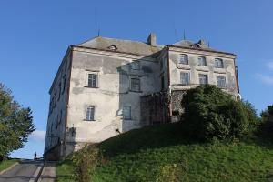

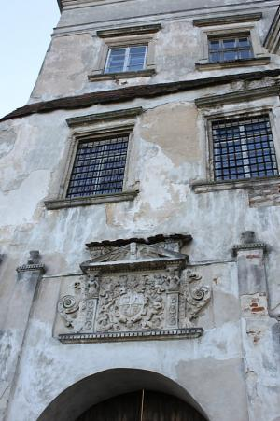
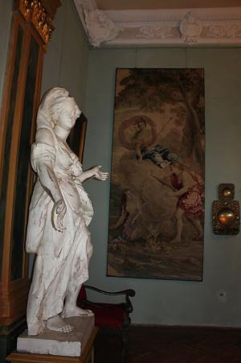

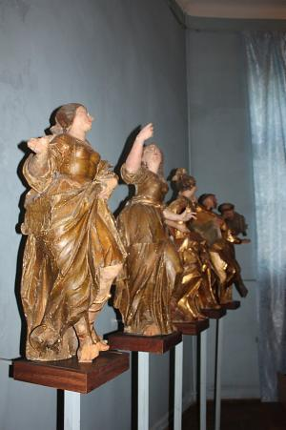
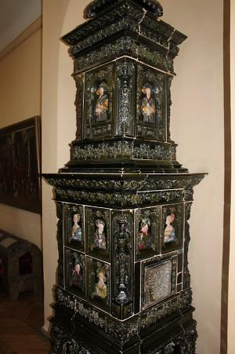

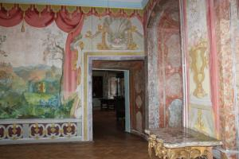

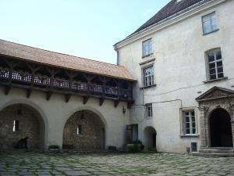

Київська фортеця
Начало формы
Конец формы
До складу комплексу оборонних споруд Києва, який формувався протягом 15-ти століть, входять Києво-Печерська лавра, територія національного музею історії Великої Вітчизняної війни, завод «Арсенал» і багато інших об'єктів: валів та оборонних мурів Києва...
Історія фортифікації Києва почалась ще наприкінці V – початку VI століть. Першим таким об’єктом стало городище на Старокиївській горі, яке було укріплене земляними валами, ровами та частоколами. Однак, ще у часи Київської Русі поступово було створено велику систему укріплень міста.
Комплекс фортеці, розташований на Печерському узгір'ї, складається з трьох основних вузлів оборони: цитаделі, Васильківського та Госпітального укріплень. Спорудження Київської фортеці було розпочате в перші роки XVIII століття. У серпні 1706 року у присутності російського імператора Петра І відбулися офіційні закладини Печерської фортеці, яка згодом стане цитаделлю Київської фортеці. Протягом століття Київська фортеця активно розбудовується, так, до кінця XVIII - початку XIX століть, крім відкритих укріплень, на території Печерської фортеці було зведено чимало й інших важливих споруд, зокрема Васильківську та Московську брами, пороховий погріб, будинок арсеналу, казарми, склади. А напередодні війни з Наполеоном 1812 р. для прикриття Печерської фортеці було споруджено Звіринецьке земляне укріплення. У березні 1830 року схвалюється план нової Київської фортеці, розроблений Опперманом. За цим проектом передбачалося спорудження Васильківського і Госпітального укріплень. Однак, завершений у 1860-х роках Києво-Печерський фортифікаційний комплекс, що складався з Печерської цитаделі, Васильківського і Госпітального укріплень та Звіринецьких земляних оборонних споруд, при високих темпах розвитку вогнепальної зброї на час реалізації проекту вже не відповідав вимогам оборони. Потреба у нових формах укріплень Києво-Печерської фортеці змусила спорудити в 1871-1877 роках Лисогірський форт. Загалом будівництво Київської фортеці як важливого фортифікаційного комплексу тривало понад півтора століття, починаючи з 1706 pоку, коли було закладено Києво-Печерську цитадель, і завершуючи Лисогірським фортом, спорудженим у 1877 році.
Незважаючи на те, що з часом комплекс фортеці втратив своє стратегічне значення, чимало споруд оборонного призначення збереглося до нашого часу.
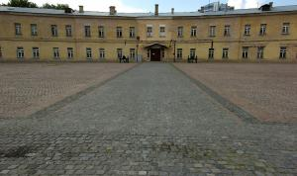

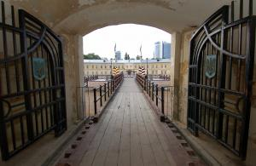

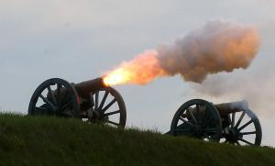

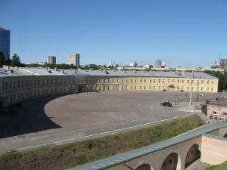

Алупкінський (Воронцовський) палац
Начало формы
Конец формы
Воронцовський палац в Алупці і нині вражає відвідувачів пишнотою інтер’єрів і красою архітектури Під час його будівництва був настільки майстерно використаний рельєф місцевості, що, здається, ніби палац є продовженням навколишньої природи, зокрема, величної гори Ай-Петрі…
Свого часу літня резиденція генерал-губернатора Воронцова була не тільки місцем блискучих прийомів царів й іменитих гостей, але й центром культурного життя Південного узбережжя Криму.
Палац будувався з 1828 по 1848 роки за проектом англійського архітектора Едуарда Блора – «батька» Вестмінстерського абатства та частини фасадів Букінгемського палацу.
При будівництві Воронцовського палацу використовувалася в основному праця кріпаків з Володимирської і Московської губерній – нащадків каменярів, що передавали з покоління в покоління мистецтво зведення і рельєфної обробки прекрасних білокам'яних соборів. Їхнє вміння стало в нагоді, адже для будівництва палацу використовувався непростий матеріал зеленувато-сірого забарвлення, під колір гір і вічнозеленої рослинності, – діабаз з природних розсипів в Алупці. Навіть фундаментом палацу частково стали діабазові скелі. Це дуже твердий за своєю природою камінь, майже вдвічі твердіший за граніт і дуже примхливий в обробці. Невірний удар молотка майстра – і вся робота марна. З величезних безформних брил висікалися рівні блоки для стін і складні по малюнку прикраси. Ретельно шліфувався діабаз і для оформлення внутрішніх приміщень. Всі роботи здійснювалися вручну, примітивними інструментами із застосуванням спеціального розчину, яким скріплювалися брили під час будівництва. Мабуть, саме завдяки цьому Воронцовський палац витримав потужний землетрус 1927 року.
Архітектор палацу обрав для свого творіння псевдоготичний стиль. Двоповерховий палац складається з п'яти корпусів, а на півдні розташовані парадні сходи, по обидва боки яких розміщено шість фігур левів. В цілому ж Воронцовський палац нараховує 150 приміщень, в яких збереглося чимало оригінальних меблів часів графа, твори мистецтва, порцелянові вироби та навіть 10 тис. примірників книг знаменитої Воронцовської бібліотеки.
Не був байдужим граф і до краєвиду з вікон палацу – навколо нього був закладений величезний дендропарк площею близько 40 гектарів: із мальовничими алеями, маленькими водоспадами, трьома озерами та екзотичними деревами.
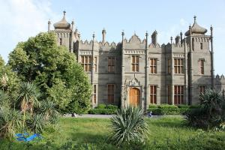
У лютому 1945 р. В Криму проходила Ялтинська конференція керівників трьох союзних держав: СРСР, США і Великобританії. Алупкинський палац став резиденцією англійської делегації. Основна робота конференції проходила в Лівадії, але попереднє обговорення питань, що виносились на порядок денний, велося на нарадах міністрів закордонних справ почергово в місцях розташування кожної делегації. Двічі ці наради збиралися в парадній їдальні Алупкінського палацу. Саме тут 8 лютого 1945 було остаточно визначено кількість країн — учасниць установчої конференції Організації Об'єднаних Націй, час і місце її скликання.



